Conclusiones primer análisis: Miércoles 11 de Agosto – Lunes 23 de Agosto.
Valentina Zafra Alquichire, Valentina Bolívar Valencia, María Paula Mendoza Mejía y María Martha Serrano Rivero.

-Durante 15 días se realizo el seguimiento de medios al periódico Vanguardia específicamente a la sección Bucaramanga. Analizamos aproximadamente 99 noticias con variedad de titulares, fuentes, sesgos, fotografías y tipos de imagen que a lo largo de las conclusiones desglosaremos con mayor claridad.
-En los titulares encontramos que el 43,4% de ellos generan expectativa, principalmente estas noticias están relacionadas con el esquema de vacunación y la emergencia sanitaria que presenta Bucaramanga debido al cierre del carrasco.
-Respecto a las fuentes podemos concluir que el 77,8% de las noticias presentaban una fuente oficial, ya que tenían respaldo de alguna institución publica u oficial, por ejemplo: el secretario de Desarrollo Social de Bucaramanga, la Secretaría de Salud o el alcalde de Bucaramanga.
-Como nos imaginábamos en la categoría de sesgo la subcategoría “neutro” predomina con un porcentaje del 40.4%, esto se debe a que a la forma de redacción de las noticias no se inducían a difundir la información de una manera donde se vean inclinaciones por sesgo negativo o positivo. Ya que esto sería más arraigado a una opinión u creencia personal que evita que el contenido publicado tengo una neutralidad profesional a la hora de la redacción.
-Y para finalizar referente a la fotografía y tipo de imagen rescatamos que un gran porcentaje (45%) son imágenes de apoyo, y el 56,9% son imágenes de día. Concluimos que esto es debido a que las noticias de la sección Bucaramanga abarca principalmente las noticias “de último minuto”.

Gráficas primer análisis:

TITULAR
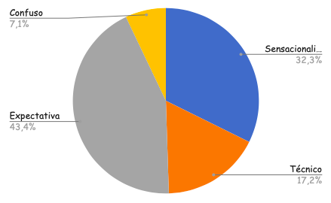
Sensacionalista | Técnico | Expectativa | Confuso
32 | 17 | 43 | 7

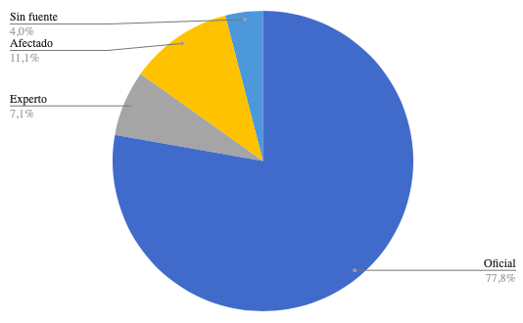
FUENTE
Oficial | Ciudadano | Experto | Afectado | Sin fuente
77 | 0 | 7 | 11 | 4

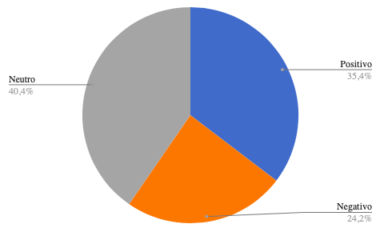
SESGO
Positivo | Negativo | Neutro
35 | 24 | 40

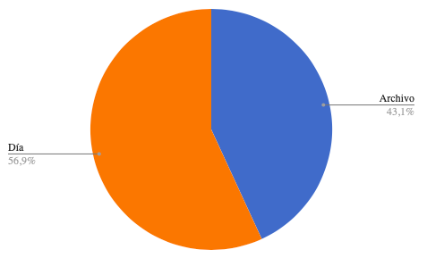
FOTOGRAFIA
Archivo | Día
44 | 58

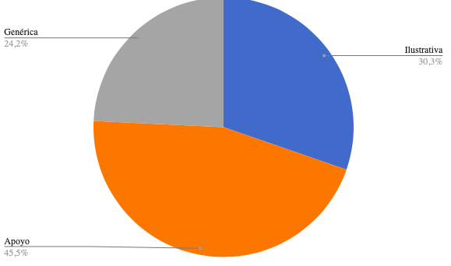
TIPO DE IMAGEN
Ilustrativa | Apoyo | Genérica
30 | 45 | 24

Conclusiones segundo análisis: Martes 24 de Agosto – Lunes 6 de Septiembre.
Valentina Zafra Alquichire, Valentina Bolívar Valencia, María Paula Mendoza Mejía y María Martha Serrano Rivero.

Desde el 24 de agosto hasta el 6 de septiembre, durante 15 días realizamos el análisis de las noticias en la sección de Bucaramanga, por la página web del periódico Vanguardia, en este tiempo se analizaron aproximadamente 107 noticias, de las cuales pudimos sacar las siguientes gráficas y la siguiente conclusión.

Empezando con los titulares sacamos con graficas que el 58,9% que fue el mayor porcentaje con expectativa, y el menor porcentaje fue el de confusión con un 1,9%, por otro lado, tenemos la gráfica de las fuentes, la fuente oficial en este caso es el mayor porcentaje con un 72,25%, y con un mínimo porcentaje de 3,5% ciudadano. Pasamos al sesgo que con el mayor porcentaje es neutro con 63,6% y el mínimo con 14,0% en el sesgo negativo, respecto a la fotografía analizamos que en archivo había un 61,7% y en día con un 38,3% y por último tenemos los porcentajes de los tipos de imagen en el más alto con un 56,1% de apoyo y con uno porcentaje mínimo de 13,1% de la ilustrativa

En estos aspectos vemos que en los titulares tratan de generar un poco más de tener las expectativas de los titulares y por otro lado descubrimos que el sesgo estuvo más neutral que al anterior análisis

Gráficas segundo análisis:

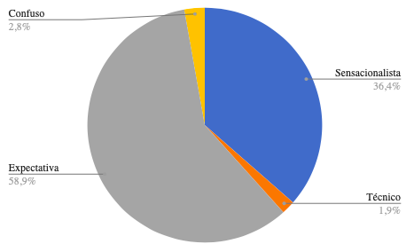
TITULAR
Sensacionalista | Técnico | Expectativa | Confuso
39 | 2 | 63 | 3

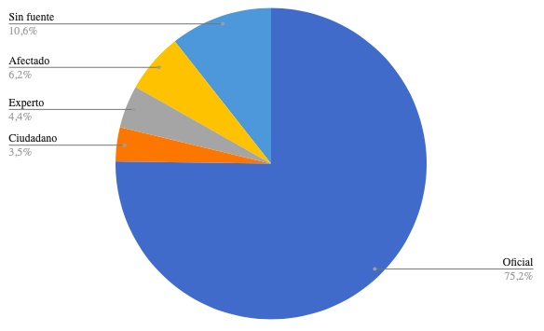
FUENTE
Oficial | Ciudadano | Experto | Afectado | Sin fuente
85 | 4 | 5 | 7 | 12

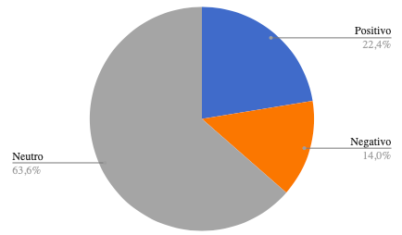
SESGO
Positivo | Negativo | Neutro
24 | 15 | 68

FOTOGRAFIA
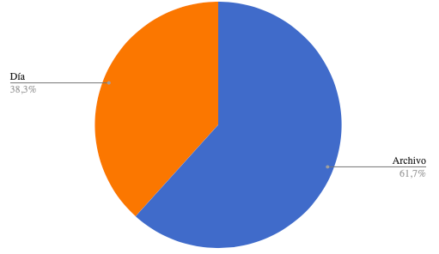
Archivo | Día
66 | 41

TIPO DE IMAGEN
Ilustrativa | Apoyo | Genérica
14 | 60 | 33
